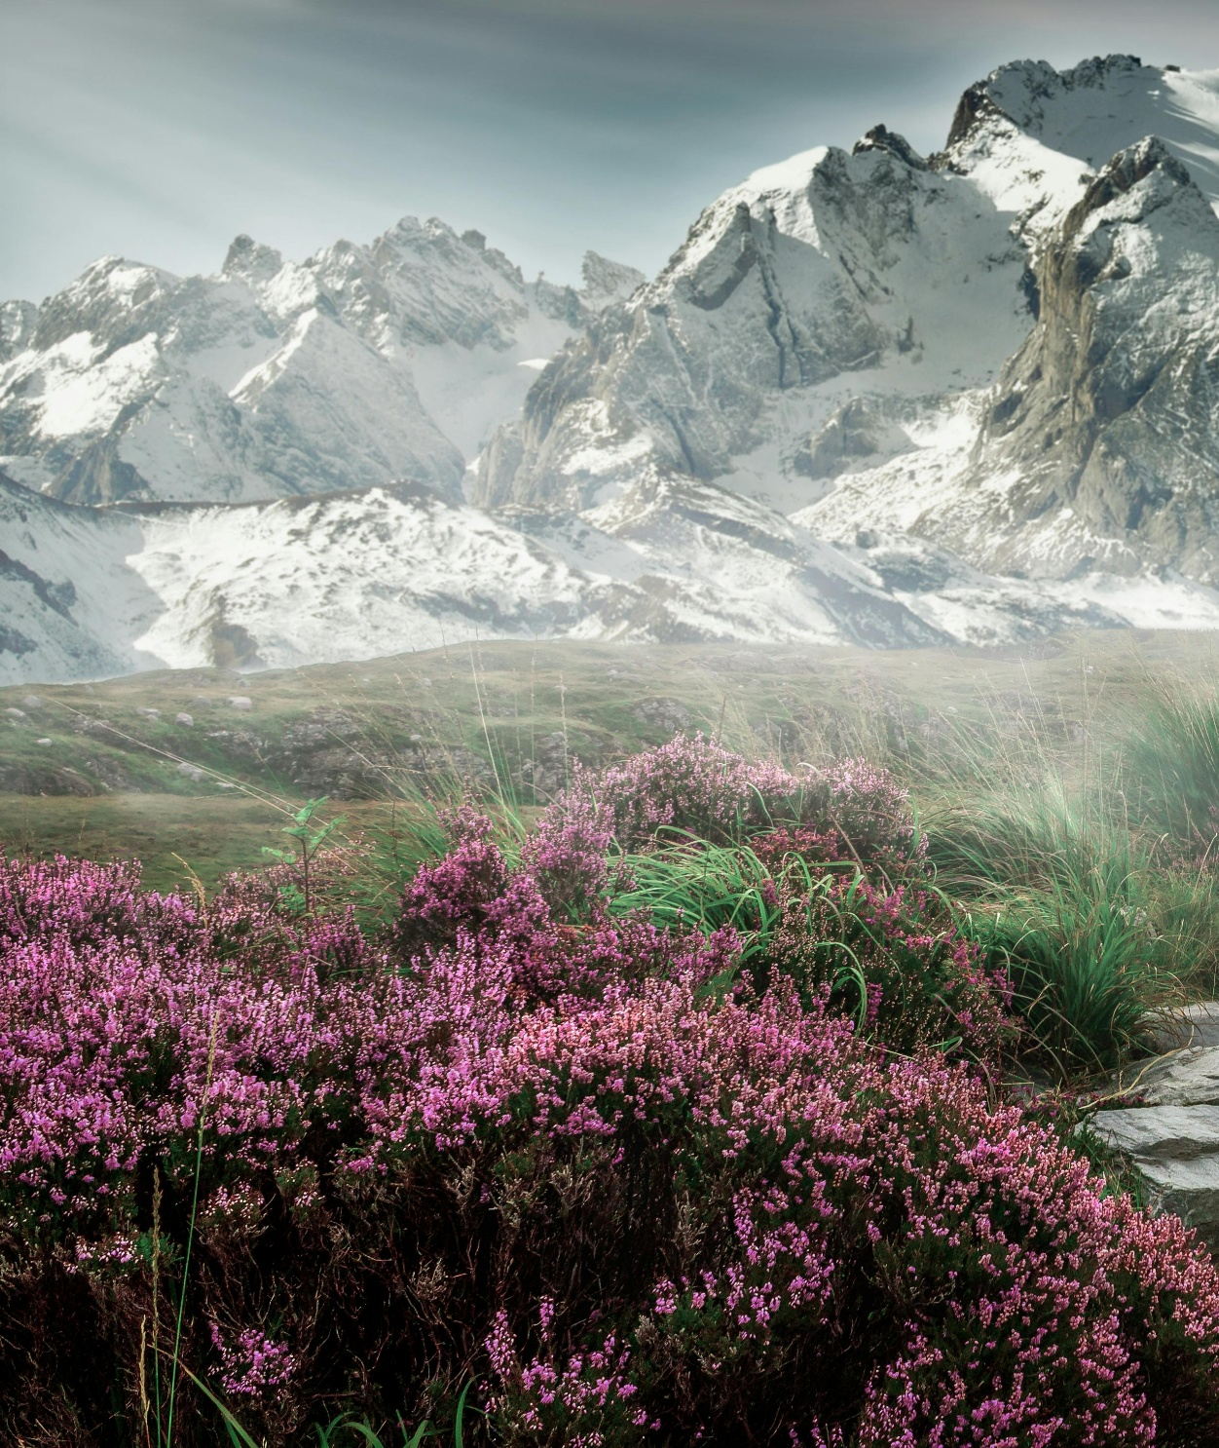
M A G A Z I N E
Nature
M

